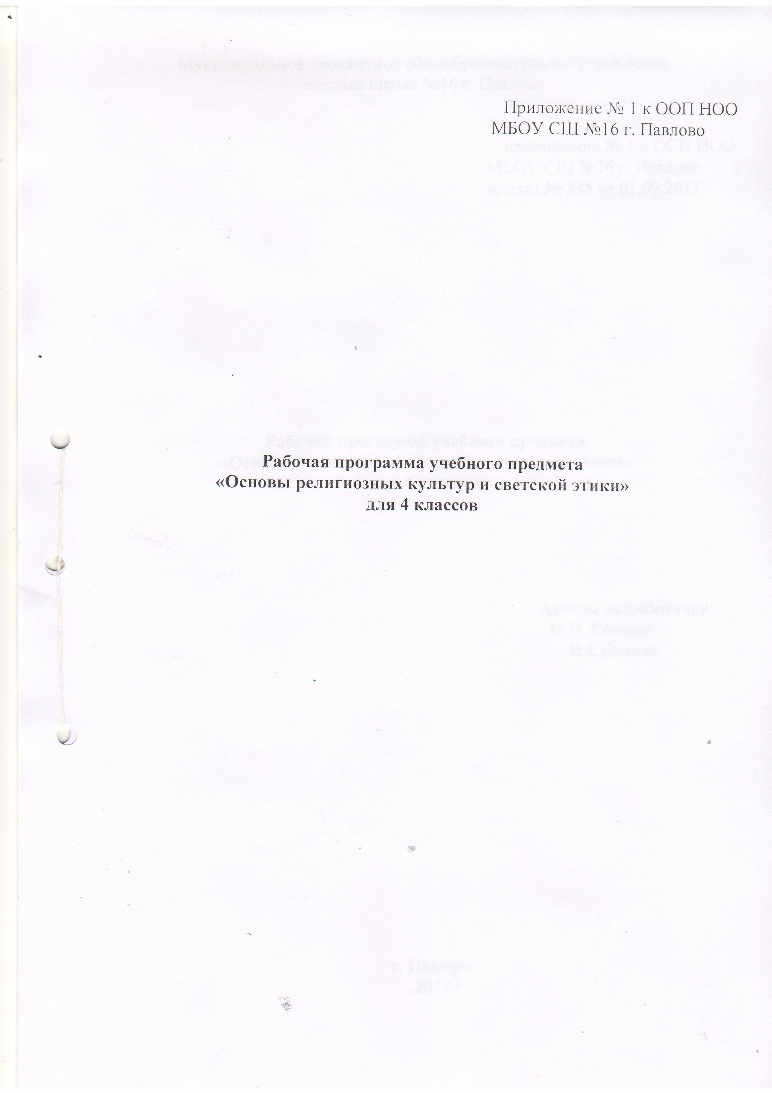

Рабочая программа по предмету «Основы религиозных культур и светской этики» для 4-х классов разработана на основе программы «Основы религиозных культур и светской этики», автор: А. Я. Данилюк.
Учебный курс ОРКСЭ включает в себя модули:
- Основы православной культуры;
- Основы исламской культуры;
- Основы буддийской культуры; 4.Основы иудейской культуры;

5.Основы мировых религиозных культур;
6 Основы светской этики

Планируемые результаты освоения учебного предмета
Предметные
Обучающийся научится:
раскрывать содержание основных составляющих российской светской (гражданской) этики, основанной на конституционных обязанностях, правах и свободах человека и гражданина в Российской Федерации (отношение к природе, историческому и культурному наследию народов России, государству, отношения детей и родителей, гражданские и народные праздники, трудовая мораль, этикет и др.);

на примере российской светской этики понимать значение нравственных ценностей, идеалов в жизни людей, общества;

излагать свое мнение по поводу значения российской светской этики в жизни людей и общества;

соотносить нравственные формы поведения с нормами российской светской (гражданской) этики;

осуществлять поиск необходимой информации для выполнения заданий; участвовать в диспутах, слушать собеседника и излагать свое мнение; готовить сообщения по выбранным темам.

Обучающийся получит возможность научиться:
развивать нравственную рефлексию, совершенствовать морально- нравственное самосознание, регулировать собственное поведение на основе общепринятых в российском обществе норм светской (гражданской) этики; устанавливать взаимосвязь между содержанием российской светской этики и поведением людей, общественными явлениями;

выстраивать отношения с представителями разных мировоззрений и культурных традиций на основе взаимного уважения прав и законных интересов сограждан; акцентировать внимание на нравственных аспектах человеческого поведения при изучении гуманитарных предметов на последующих уровнях общего образования.

Содержание учебного предмета
Модуль «Основы православной культуры»
Россия – наша Родина.

Введение в православную духовную традицию. Особенности восточного христианства. Культура и религия. Во что верят православные христиане. Добро и зло в православной традиции. Золотое правило нравственности. Любовь к ближнему. Отношение к труду. Долг и ответственность. Милосердие и сострадание. Православие в России. Православный храм и другие святыни. Символический язык православной культуры: христианское искусство (иконы, фрески, церковное пение, прикладное искусство), православный календарь, Праздники. Христианская семья и её ценности.

Любовь и уважение к Отечеству. Патриотизм многонационального и многоконфессионального народа России.

2

Модуль «Основы светской этики»
Этика общения. Добрым быть на свете веселей. Правила общения для всех. От добрых правил добрые слова и поступки. Каждый интересен.

Этикет. Премудрости этикета. Красота этикета. Простые школьные и домашние правила этикета. Чистый ручеёк нашей речи.

Этика человеческих отношений. В развитии добрых чувств – творение души. Природа – волшебные двери к добру и доверию. Чувство Родины. Жизнь протекает среди людей. Этика отношений в коллективе. Чтобы быть коллективом. Коллектив начинается с меня. Мой класс – мои друзья.

Простые нравственные истины. Жизнь священна. Человек рождён для добра. Милосердие – закон жизни. Жить во благо себе и другим.

Душа обязана трудиться. Следовать нравственной установке. Достойно жить среди людей.
Уметь понять и простить. Простая этика поступков.
Посеешь поступок – пожнёшь характер. Общение и источники преодоления обид. Ростки нравственного опыта поведения. Доброте сопутствует терпение.
Судьба и Родина едины. С чего начинается Родина. В тебе рождается патриот и гражданин.
Человек – чело века. Слово, обращённое к себе.
Модуль «Основы исламской культуры»
Россия — наша Родина.

Введение в исламскую духовную традицию. Культура и религия. Пророк Мухаммад — образец человека и учитель нравственности в исламской традиции. Столпы ислама и исламской этики. Обязанности мусульман. Для чего построена и как устроена мечеть. Мусульманское летоисчисление и календарь. Ислам в России. Семья в исламе. Нравственные ценности ислама. Праздники исламских народов России: их происхождение и особенности проведения. Искусство ислама.

Любовь и уважение к Отечеству. Патриотизм многонационального и многоконфессионального народа России.

Модуль «Основы буддийской культуры» Россия — наша Родина.

Введение в буддийскую духовную традицию. Культура и религия. Будда и его учение. Буддийские святые. Будды. Семья в буддийской культуре и её ценности. Буддизм в России. Человек в буддийской картине мира. Буддийские символы. Буддийские ритуалы. Буддийские святыни. Буддийские священные сооружения. Буддийский храм. Буддийский календарь. Праздники в буддийской культуре. Искусство в буддийской культуре.

Любовь и уважение к Отечеству. Патриотизм многонационального и многоконфессионального народа России.

Модуль «Основы иудейской культуры»
Россия — наша Родина.

Введение в иудейскую духовную традицию. Культура и религия. Тора — главная книга иудаизма. Классические тексты иудаизма. Патриархи еврейского народа. Пророки и праведники в иудейской культуре. Храм в жизни иудеев. Назначение синагоги и её устройство. Суббота (Шабат) в иудейской традиции. Иудаизм в России. Традиции иудаизма в повседневной жизни евреев. Ответственное принятие заповедей. Еврейский дом. Знакомство

- еврейским календарём: его устройство и особенности. Еврейские праздники: их история и традиции. Ценности семейной жизни в иудейской традиции.

Любовь и уважение к Отечеству. Патриотизм многонационального и многоконфессионального народа России.

Модуль «Основы мировых религиозных культур» Россия — наша Родина.

3

Культура и религия. Древнейшие верования. Религии мира и их основатели. Священные книги религий мира. Хранители предания в религиях мира. Человек в религиозных традициях мира. Священные сооружения. Искусство в религиозной культуре. Религии России. Религия и мораль. Нравственные заповеди в религиях мира. Религиозные ритуалы. Обычаи и обряды. Религиозные ритуалы в искусстве. Календари религий мира. Праздники в религиях мира. Семья, семейные ценности. Долг, свобода, ответственность, учение и труд. Милосердие, забота о слабых, взаимопомощь, социальные проблемы общества и отношение к ним разных религий.

Любовь и уважение к Отечеству. Патриотизм многонационального и многоконфессионального народа России.

 | Тематическое планирование
 | Модуль «Основы православной культуры»
№ | Модуль | Количество часов
темы

- Введение. Духовные ценности и нравственные идеалы в 1 жизни человека и общества.

I I. Основы православной культуры. |  | 28
III. Духовные традиции многонационального народа |  | 5
 | России. | Итого 34
 | Модуль «Основы светской этики»
№ | Модуль | Количество часов
темы

- Введение. Духовные ценности и нравственные идеалы в 1 жизни человека и общества.

I I. Основы светской культуры. |  | 28
III. Духовные традиции многонационального народа |  | 5
 | России. | Итого 34
 | Модуль «Основы исламской культуры»
№ | Модуль | Количество часов
темы

- Введение. Духовные ценности и нравственные идеалы в 1 жизни человека и общества

I I. Основы исламской культуры | 28

- Духовные традиции многонационального народа России5
Итого 34

«Основы буддийской культуры»

4

№ | Модуль | Количество часов
темы

- Введение. Духовные ценности и нравственные идеалы в 1 жизни человека и общества.

II. | Основы буддийской культуры. | 28
III. | Духовные традиции многонационального народа | 5
 | России. | Итого 34
 | «Основы мировых религий»
№ | Модуль | Количество часов
темы

- Введение. Духовные ценности и нравственные идеалы в 1 жизни человека и общества.

II. | Основы мировых религиозных культур. | 28
III. | Духовные традиции многонационального народа | 5
 | России. | Итого 34
 | «Основы иудейской культуры»
№ | Модуль | Количество часов
темы

- Введение. Духовные ценности и нравственные идеалы в 1 жизни человека и общества

II. Основы иудейской культуры | 28

- Духовные традиции многонационального народа России 5
Итого 34

5

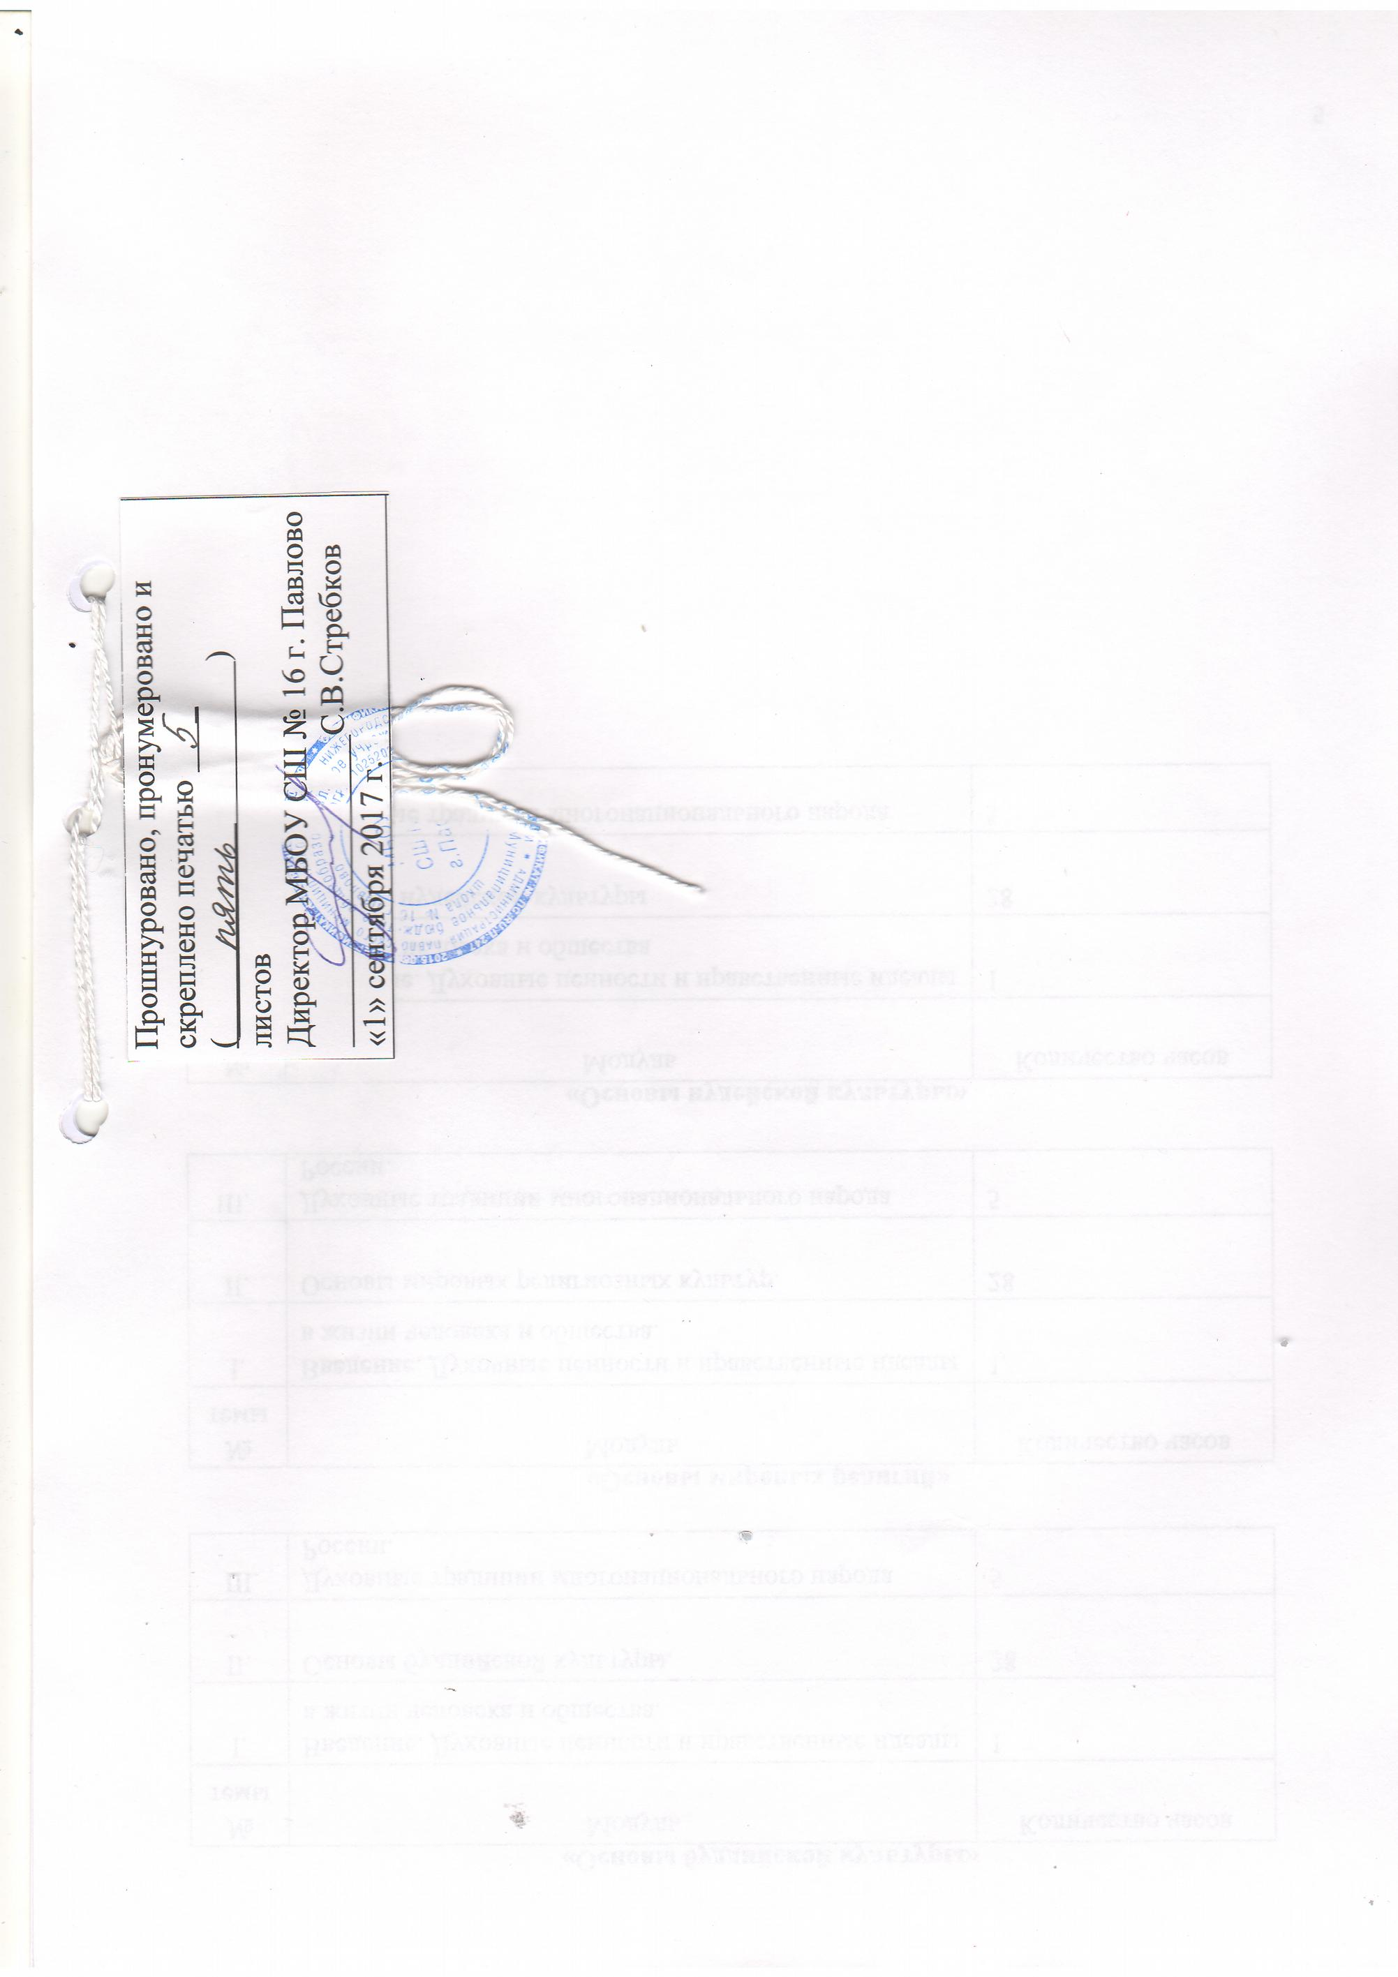

6

